SPECYFIKACJA ROZKŁADU JAZDY MZK KOSZALIN

Specyfikacja aplikacji

Instruktaż strony/ aplikacji

Funkcjonalnosci co wpisujemy

Rozdzielczość witryny 1200 px x

1. **WSTĘP**

Dokument ten przedstawia specyfikację internetowego rozkładu jazdy o charakterze informacyjnym.

1. **CEL**

Rozkład ma charakter informacyjny. Tematem przewodnim jest przekazanie informacji odnośnie działania Miejskiego Zakładu Komunalnego w Koszalinie, jest częścią etapu projektu: „ROZKŁAD JAZDY MZK”

Rozkład będzie dostępny z poziomu głównej witryny informacyjnej.

1. **DOSTĘPNOŚĆ, PROJEKTOWANIE UNIWERSALNE I STANDARDY INTERNETOWE**

Strona zostanie zaprojektowana i zbudowana w taki sposób, aby była zgodna ze standardami panującymi w Internecie. Językiem który zostanie wykorzystany do stworzenia strony będzie PHP I HTML. Wygląd strony oparty będzie na stylach CSS (<http://www.w3.org/Style/CSS/>)

1. **WSPOMAGANE PRZEGLĄDARKI I SYSTEMY**

Technologie użyte do budowy strony teoretycznie powinny zapewniać poprawne wyświetlanie strony na wszelkich urządzeniach, systemach i oprog

ramowaniu. Niestety czasami zdarza się, że niektóre przeglądarki wyświetlają stronę w sposób inny niż standardowo założony, lub w przypadku starszych urządzeń nie mają wbudowanego wspomagania dla wszystkich współcześnie

wykorzystywanych technologii. Mimo, że zostaną podj

ęte wszelkie próby aby strona była wyświetlana poprawnie we wszystkich okolicznościach, ważne jest aby określić które oprogramowanie będzie w pełni wspomagane, a które tylko funkcyjnie.

Pełne wspomaganie:

a.**Windows / PC**

i.Internet Explorer 7.0

ii.Internet Explorer 6.0

iii.Mozilla Firefox 2.0

b.**Max OS / Apple**

i.Safari 2.0

ii.Mozilla Firefox 2.0

Wspomagane funkcyjne(użytkownik będzie w stanie używać strony bez żadnych trudności ale mogą pojawić się delikatne różnice w wyglądzie strony):

a.**Windows / PC**

i.Internet Explorer 5.5

ii.Mozilla Firefox 1.5

iii.Netscape 7.2

iv.Opera 9.1

v.Safari Win

b.**Mac OS / Apple**

i.Safari 1.3

ii.Netscape 7.2

iii.Opera 9.1

iv.Firefox 1.5

c.**Urządzenia przenośne typu telefony komórkowe, palm**

**topy, blackberry itp.**

Statystyki na temat używanych obecnie przeglądarekdostępne są tutaj:

http://www.w3schools.com/browsers/browsers_stats.as

|  |  |  |
| --- | --- | --- |
| Nazwa | Wymagania (minimalne) | |
| Platforma / System | Windows PC / Mac OS | |
| System Operacyjny | Windows 95, 98, 2000, NT, XP, Vis  ta, OS9, OSX | |
| CPU | 266MHz | |
| RAM | 64Mb | |
| Rozmiar Monitora | 14” | |
| Rozmiar Ekranu | 800 x 600 pikseli | |
| Głębia Kolorów | 16 bit | |
| Paleta Kolorów | 216 kolorów | |
| Audio | Nie wymagane | |
| Filmy | Nie wymagane | |
| JavaScript | Włączone | |
| Aplety Java | Nie wymagane | |
| Cookies | Active X | |
| Obrazy | *.jpg, *.gif, *.png | |
| Flash | Włączone | |
| Modem | | 56Kbps |
| Ramki iFrames | | Nie wymagane |

1. **UŻYTKOWNICY WITRYNY**

Witryna powinna być przeznaczona dla zwykłych użytkowników

UŻYTKOWNICY WITRYNY:

* Przeglądanie każdej linii autobusowej
* Możliwość podglądu dokładnego rozkładu jazdy autobusów

1. **LAYOUT STRONY**

Umiejscowienie najważniejszych elementów strony. Projekt ramowy pozwala na określenie jakie elementy i gdzie orientacyjnie powinny się znaleźć na stronie a także ułatwia późniejsze projektowanie, kodowanie i przygotowanie zawartości strony. Strona główna jako że nie zawiera technicznych informacji może choć nie musi odbiegać od layout’u pozostałych stron.

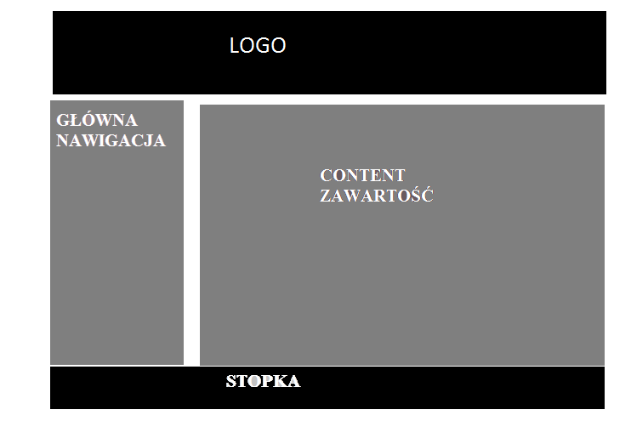

1. **WYGLĄD OGÓLNY**

Strona rozkładu jazdy ma być przejrzysta i czytelna. Kolory stonowane o motywie ciemnym. Tekst na stronie duży, łatwy do przeczytania. Strona optymalizowana do poprawnego wyświetlania w rozdzielczości 1200x900px,

umieszczona centralnie. Strona w dużym stopniu dostępna po wyłączeniu styli css oraz/lub wyświetlania grafiki. Wygląd klasyczny adekwatny do tematyki strony.

**7 GUI DLA UŻYTKOWNIKA WITRYNY**

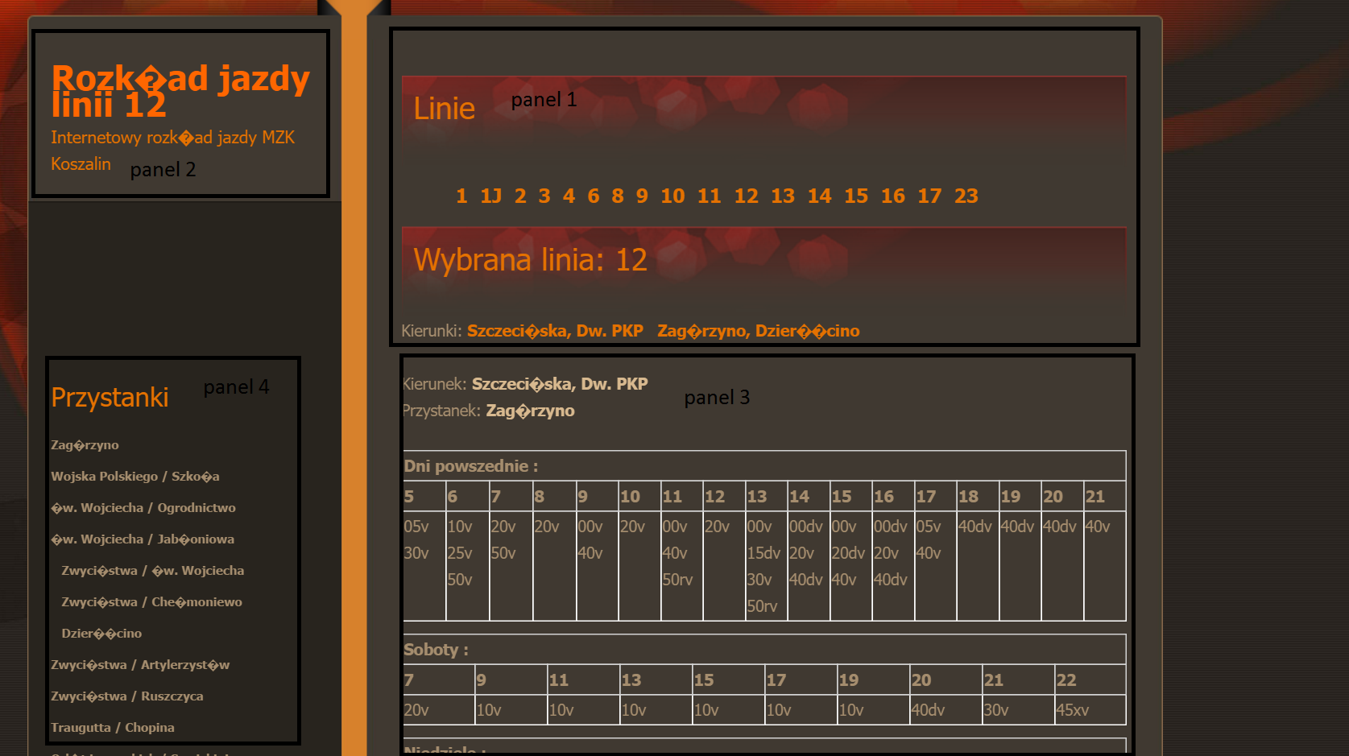

**PANEL 1**

|  |  |
| --- | --- |
|  |  |
| #LICZEBNIKI | Określają numer linii autobusów |
| „ WYBRANA LINIA” | font-size: 32px;  font-weight: 900;  letter-spacing: 2px;  color: orange; |
| „ LINIE” | font-size: 32px;  font-weight: 900;  letter-spacing: 2px;  color: orange; |

PANEL 2:

|  |  |
| --- | --- |
| „ Rozklad…” | font-size: 32px;  font-weight: 900;  letter-spacing: 2px;  color: orange; |
| „NAPIS 1” | font-size: 12px;  font-weight: 900;  letter-spacing: 2px;  color: orange; |
| „KOSZALIN” | font-size: 12px;  font-weight: 900;  letter-spacing: 2px;  color: orange; |

PANEL 3

|  |  |
| --- | --- |
| CONTENT | float: left;  padding: 40px;  width: 620px;  background-color: #dedede;  min-height: 580px;  text-align: justify; |
| ZAWARTOŚĆ POLA KIERUNEK | nagłówek: KIERUNEK  Wielkość 15 px  color=ORANGE  opis: wielkość 12 px |
| ZAWARTOŚĆ POLA PRZYSTANEK | nagłówek: PRZYSTANEK  Wielkość 12 px  color=ORANGE |

PANEL 4

|  |  |
| --- | --- |
| ZAWARTOŚĆ POLA PRZYSTANKI | nagłówek: PRZYSTANKI  Wielkość 12 px  color=ORANGE |
| NAZWY PRZYSTANKOW: | Okreslaja nazwy przystanków  Wielkość 12 px  color=ORANGE  wielkość 9 px |

Baza danych:

$host = "localhost";

$db_user = "root";

$db_password = "";

$db_name = "mzk";

Drzewo kataloowe linii

Opis pliku kolumny/ wierszy